Escola Cebolinha
Nome:__________________________________________________________
Professora:___________________________
APOSTILA DO JARDIM l
Manhã e tarde
Semana de 21 até 25 de Setembro.
A PRIMAVERA CHEGOU!
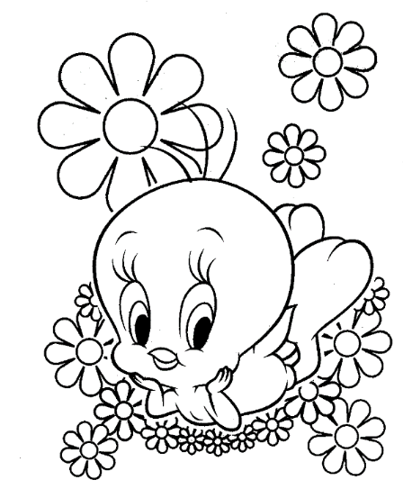
Sr. Responsável, atenção aos recadinhos:
- Enviem as atividades solicitadas pela professora para a escola;
- Não deixem de realizar as atividades propostas;
- Todas as atividades devem ser feitas pelos alunos, com o auxílio de um responsável, aos poucos. Sugerimos que seja feita uma página por dia.
- Estamos muito felizes com o capricho e atenção com as apostilas.

Parabéns! Agradecemos a cooperação e parceria.
Estamos com saudades, beijos Tia Monique e Tia Carminha.

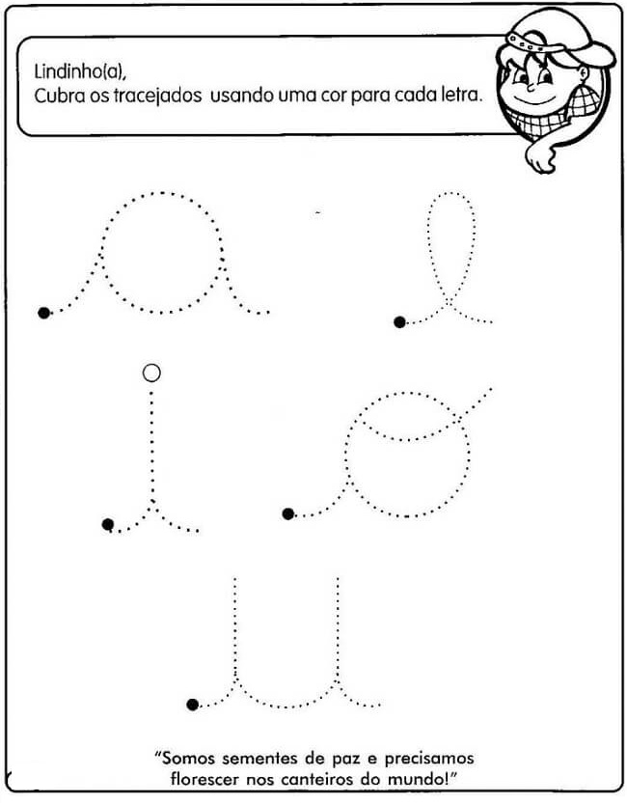
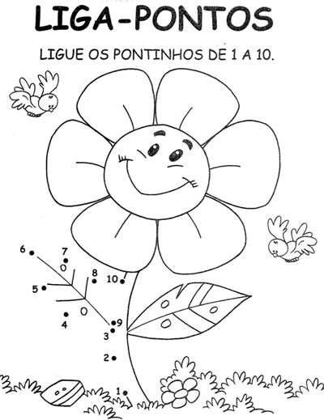
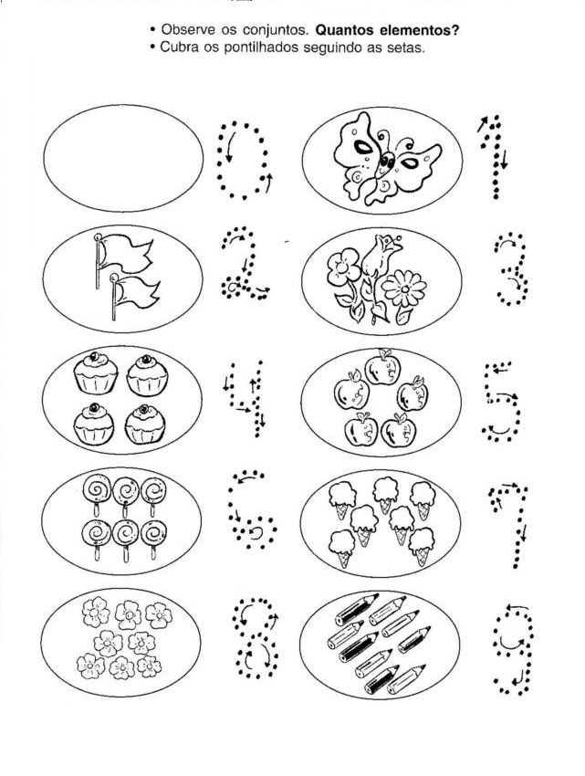

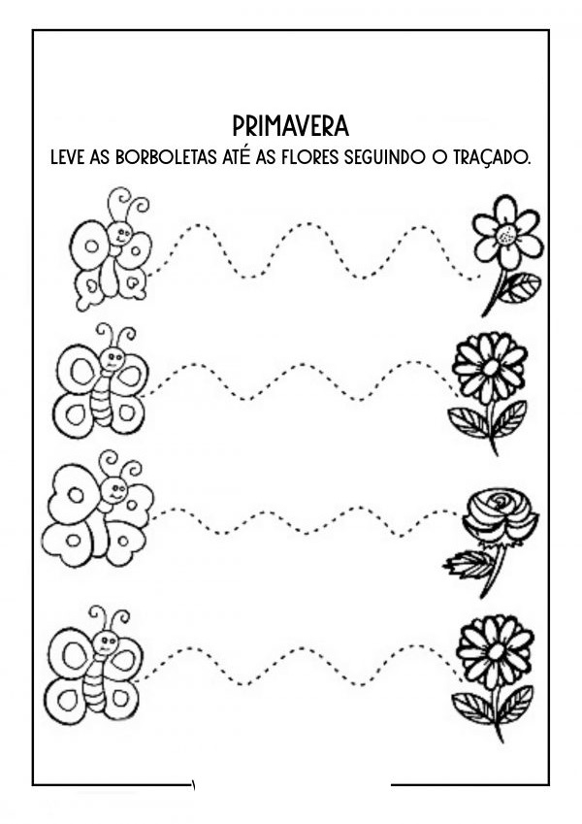

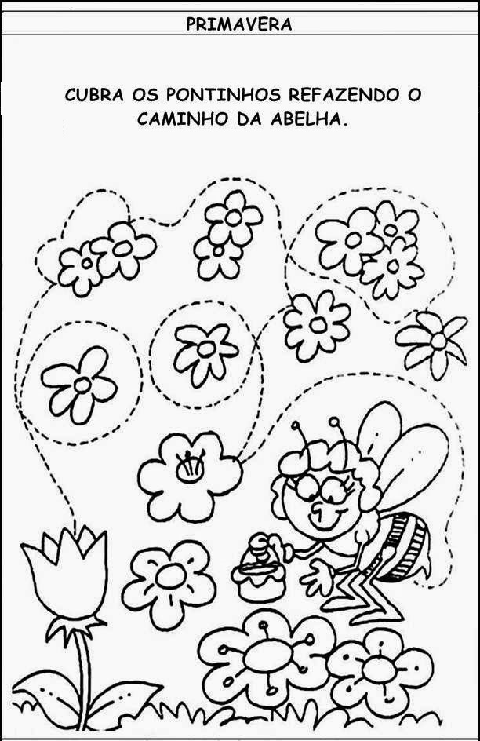

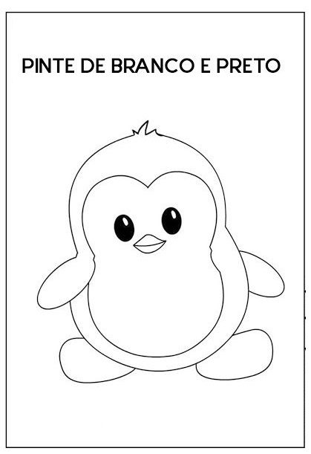
Dinâmica: Sr. Responsável, mostre para a criança algum objeto com as cores Preto e Branco.

Assista ao vídeo: Retângulo - FORMAS - Os Pequerruchos Almanaque Especial Os Pequerruchos Almanaque - Cores (branco e preto)

Link: https://www.youtube.com/watch?v=ApFlA67xQJU
CENTRO EDUCACIONAL BRASIL PORTUGAL
Teacher: Márcia Cristine | Subject: English | Class:M/J
Name: |  | Turno:



ATIVIDADE 25

- Let’sfollow the colors (Vamos seguir as cores)!
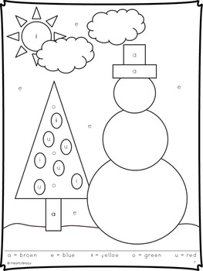

Vocabulário:
Brown= marrom
Blue= azul
Yellow= amarelo
Green= verde
Red = vermelho

